S21 Document
Objets mécaniques, transmission de mouvement

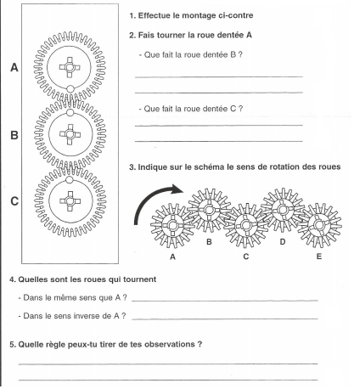
Une roue dentée entraîne une autre roue dans le sens inverse d’elle-même.
B et D tourne dans le sens inverse de A
C et E tourne dans le même sens que A
La roue C tourne dans le même sens que la roue A.
La roue B tourne dans le sens inverse de la roue A

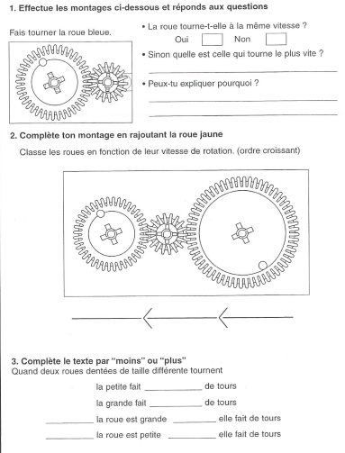
Plus
Plus

plus
moins
moins
plus

Jaune Bleue Rouge
La rouge car elle est la plus petite
La rouge

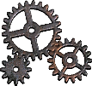
S21
Mouvement

Objets mécaniques, transmission de mouvement
Leçon

L'homme a inventé des objets techniques pour faciliter son travail. Ainsi, il obtient un plus grand effet avec moins d'effort... C'est pourquoi il a inventé des systèmes de transmission du mouvement par chaîne, par courroie ou encore par engrenage ou par frottement.
La chaîne :
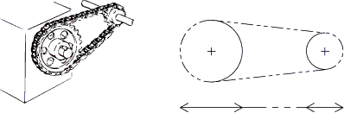
La courroie :
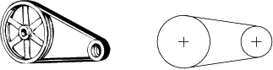
Les engrenages :
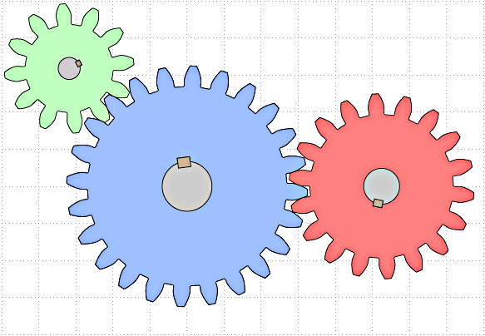
Le frottement :

